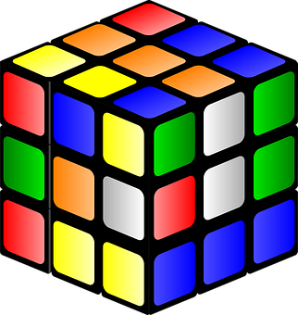Nom : ____________________

**Les nombres cubiques**

1. Encercle les nombres cubiques.

1 100 9 64 25

125 144 8 555 27 16

500 1000 512 343

16

1. Trouve la valeur de cubes suivants.
2. 63 = __________
3. 153 =_________
4. 53 =__________
5. 13 = __________
6. Trouve la valeur des énoncés suivants.
7. 113 = _________
8. 103 = _________
9. 203 = _________
10. 73 = __________
11. 33 = _________
12. 83 = _________
13. 23 = _________
14. 93 = _________
15. 23 + 13 = __________ b) 53 + 43 = __________ c) 73 +33 = __________